Snake

Python (tkinter) igrica

Mario Jurada 4.5 | Informatika | 05.05.2020.

Sadržaj

1. Uvod 2

1.1 Ideja projekta 2

1.2 Problemi koji Snake rješava 2

• Dosadu 2

2. Detaljan opis rada 2

2.1 Main Menu 2

2.2 Snake Game 3

2.3 Game Over 4

2.4 Score 5

3. Tehnička dokumentacija 6

3.1 Lista značajki 6

3.2 Korištene tehnologije 6

3.3 Proces izrade programa 6

4. Zaključak 7

## 

# 1. Uvod

## 1.1 Ideja projekta

Iako ovaj kratak program ne rješava neke komplekse probleme to ne umanjuje njegovu vrijednost jer rješava jedan od najjednostavnijih i najnapornijih problema – dosadu. Tj. jedini cilj ove igrice je da bude zabavna i da normalno funkcionira. Sama igrica funkcionira na način da nakon što se pokrene mi počinjemo igrati kao zmija koja je dugačka tri točkice i kreće se u potrazi za hranom. Kad pojede hranu poveća se za jednu točku („dot“) a ako slučajno dotakne rub ili ako sama sebe ugrize onda nam dolazi „Game Over“. Zmija se kontrolira strelicama na tipkovnici.

## 1.2 Problemi koji Snake rješava

## Dosadu

# 2. Detaljan opis rada

## 2.1 Main Menu

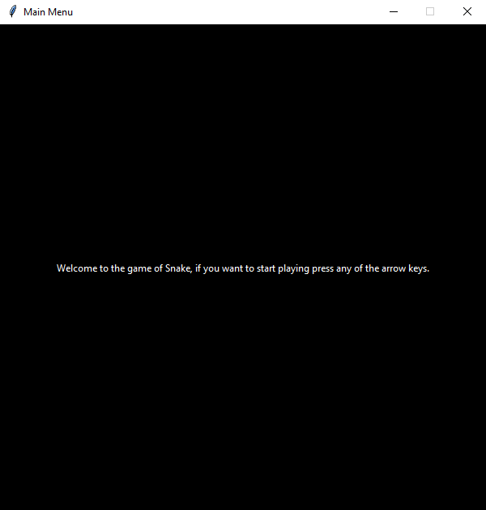

Kada pokrenemo igricu prvo dođemo na *Main Menu* na koje možemo odlučiti između dvije opcije. Možemo zatvoriti igricu preko „X“ (odluka upitne kvalitete) ili možemo pokrenuti igricu na način kako nam je objašnjeno (odluka odlične kvalitete).

Welcome to the game of Snake, if you want to start playing press any of the arrow keys.

Kao što nam poručuje igrica, pritiskom bilo koje strelice na tipkovnici pokreće igricu.

## 2.2 Snake Game

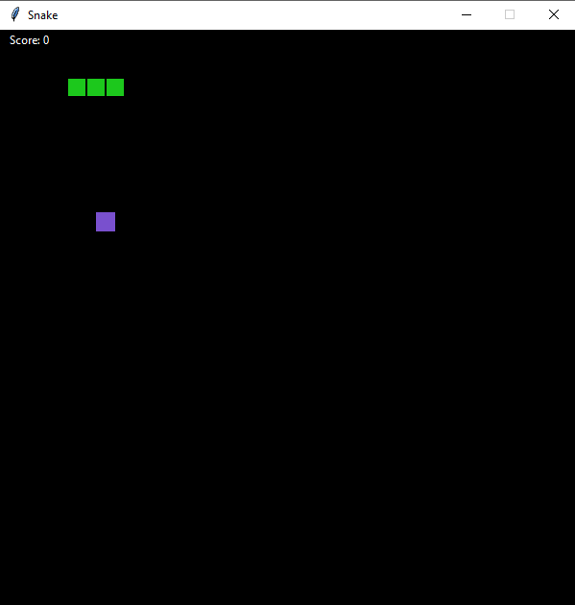

Nakon *Main Menua*  dolazimo na ovaj prozor koji sadržava ustvari dio programa s igricom. Možemo vidjeti *Score, zmiju* koja je velika tri *točke/dot-a* i možemo vidjeti ljubičasti komadić *hrane.* Zmija se kreće uvijek istom brzinom. Na početku igre taj smjer je po *defaultu* određen da bude u desno. Možemo promijeniti smjer gibanja zmija pritiskom strelice. Naravno cilj je usmjeriti zmiju na putanju prema komadiću hrane. Čim se ostvari i najmanji kontakt *glave* zmije (prva točkica) i hrane taj komadić hrane će nestati i duljina zmije će se povećati za duljinu jedne točke/dota. Kad se pojede komadić hrane automatski nastaje drugi komadić hrane na nasumičnom mjestu. Igrica traje sve dok ne umremo na jedan od dva načina:

* Doticanje vanjskih rubova
* Sudar glave zmije sa svojim tijelom

## 2.3 Game Over

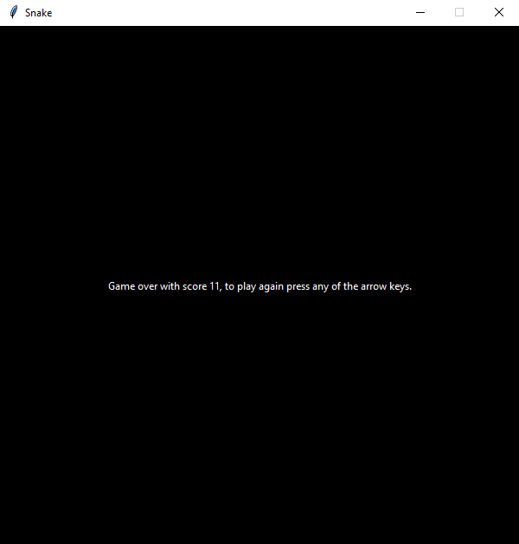

Kada umremo na gore objašnjene načine dolazimo na ovaj prozor koji nam objašnjava kako ponovno pokrenuti igricu.

## 2.4 Score

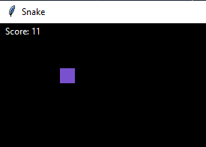

*Score* je tijekom igranja napisanu gornjem lijevom kutu i povećava se za jedan za svaki komadić hrane koji je pojeden. Na svakom ponovnom pokretanju igrice Score se resetira na nula. Završni Score nam se pokazuje na Game Over prozoru.

# 3. Tehnička dokumentacija

## 3.1 Lista značajki

* Pokretanje igrice
* Kontroliranje zmije
* Ponovno pokretanje igrice nakon *Game Overa*

## 3.2 Korištene tehnologije

Igrica Snake izrađena je u programu Visual Studio Code.

Backend programa je napisan u Python programskom jeziku (smodulima tkinter, time i random).

Frontend je napisan u Python programskom jeziku (modul tkinter).

## 3.3 Proces izrade programa

#### 3.3.1 Ideja

Ideju sam dobio tako da sam tražio neku jednostavnu ideju za igricu koja će biti lagana za napisati ali da ustvari i bude zabavna. Zatim mi je došao na um Snake – jedna od prvih mobilnih igara i zauvijek jedan od klasika *gaming* industrije uz Pac-mana i Super Maria.

#### 3.3.2 Tijek nastajanja značajki

* Widget
* Zmija
* Hrana
* Pokretljivost zmije
* Rast zmije
* Game Over
* Game Over Screen
* Main Menu

#### 3.3.3 Bugs

Prvi pravi bug koji je nastao tijekom pisanja ovog programa je bio taj da program odmah registrirao sudar glave zmije i njezinog tijela što bi dovelo do automatskog game overa. Prvi pokušaj popravka je bio da se čitane koordinate glave smanje na način u efektu bude skoro 90% manja (vizualno se ne bi mijenjala) no to nije do kraja popravilo bug jer bi zmija još uvijek znala naizgled nasumično umrijeti, npr. nakon nekih skretanja i sl. Bug se popravio tako da se povećala konstanta DOT_SIZE s 10 na 20 čime se ubrzala zmija i zbog načina kretanja (prvo se miče glava onda se sljedeća točka primiče glavi pa se sljedeća točka primiče toj točki… ) to je u potpunosti popravilo bug

Drugi bug je bio da je nastajao jedan ekstra tkinter widget nakon što se main menu ubacio u program. Ekstra stvaranje widgeta je nađeno u Snake() funkciji što znači da je taj widget uvijek bio prisutan ispod widgeta od igrice (koja je bila ispred tog ekstra widgeta zbog toga što je -topmost) te je samo došla na vidjelo nakon ubacivanje main menua u kod.

# 4. Zaključak

Razvoj Snakea je bio neponovljivo iskustvo za mene, pogotovo jer ne vjerujem da ću ikada više se odvažiti u pisanju nekog koda. Pisanje tog koda je bilo i iznenađujuće ispunjavajuće zbog toga što je kod radio puno puno bolje nego očekivano, te je proradio puno puno ranije nego očekivano. Uz sve to igranje tog programa je ustvari zabavno te nije nerealno očekivati da će to biti jedan od najzabavnijih kodova što se tiče završnih radova 4.5